www.mfshop.ru

Научно-производственная фирма «МЕТА»

ИНДИКАТОР ЭТАНОЛА В ВЫДЫХАЕМОМ ВОЗДУХЕ

Модификации:
«АЛКОТЕСТЕР-01.01»
«АЛКОТЕСТЕР-01.01Б»

РУКОВОДСТВО ПО ЭКСПЛУАТАЦИИ

М 012.000.00-09 РЭ

СОДЕРЖАНИЕ

ВВЕДЕНИЕ 6
1 Алкоголь в организме 6
2 Технические характеристики 7
3 Состав прибора 7
4 Принцип действия и конструкция
прибора 8
5 Порядок работы 11
6 Заряд батареи 13
7 Техническое обслуживание 14
8 Калибровка 15
9 Свидетельство об упаковывании 20
10 Свидетельство о приемке 21
11 Ресурсы, сроки службы и хранения и гарантии
изготовителя (поставщика) 22
Гарантийный талон 23

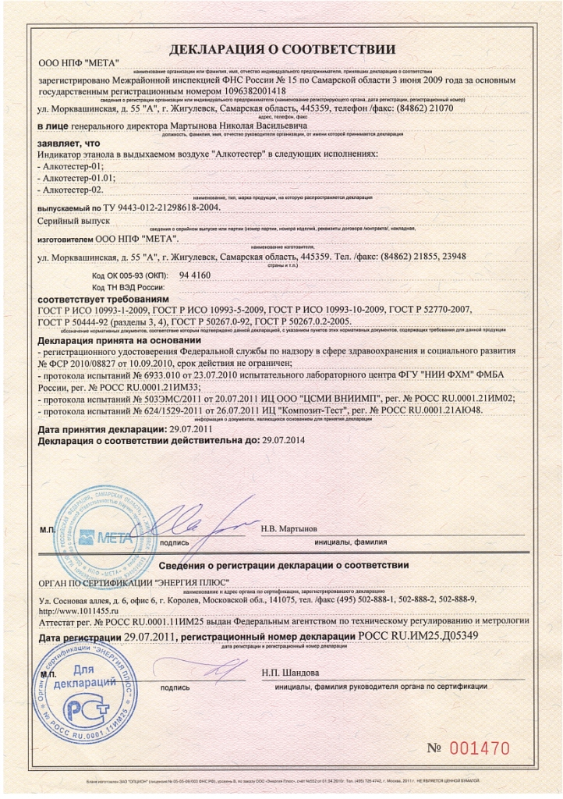

Настоящее руководство по эксплуатации, объединенное с паспортом, предназначено для ознакомления с принципом действия, конструктивными особенностями, правилами эксплуатации и технического обслуживания портативного индикатора этанола в выдыхаемом воздухе "Алкотестер-01.01" и "Алкотестер-01.01Б" (далее по тексту – прибор).

Индикатор этанола в выдыхаемом воздухе "Алкотестер-01.01" и "Алкотестер-01.01Б"представляет собой портативный прибор, предназначенный для индивидуального контроля наличия алкоголя в выдыхаемом воздухе.

Принцип действия основан на регистрации алкоголя в выдыхаемом воздухе полупроводниковым сенсором, чувствительным к парам этанола. Проведение теста и вывод результата сопровождается звуковой и цифровой индикацией, что максимально упрощает пользование прибором.

Прибор выпускается в двух модификациях, отличающихся источником питающего напряжения. Питание прибора модификации "Алкотестер-01.01Б" (М 012.000.00.00-09) производится от двух батареек LR03 1.5V SIZE AAA, питание прибора модификации М 012.000.00.00-010 – от аккумуляторной батареи NiMH 3,6V 300 mAh. Модификация "Алкотестер-01.01" (М 012.000.00-09) имеет возможность подключения к внешнему блоку питания постоянного тока (3 ÷ 4 В 250 мА). При этом происходит автоматическое переключение от внутреннего питания на внешнее.

1 АЛКОГОЛЬ В ОРГАНИЗМЕ

Выпитые алкогольные напитки поглощаются стенками желудка, и алкоголь поступает в кровеносную систему человека. Часть алкоголя поглощается слизистой оболочкой рта, поэтому уже через несколько минут алкоголь обнаруживается в крови и, соответственно, в выдыхаемом воздухе. Быстрее всего усваиваются некрепкие алкогольные напитки (пиво, вино, коктейль, джин с тоником). Крепкие напитки (водка, виски, коньяк) могут блокировать клапан желудка и задерживать поступление алкоголя в кровь на 20-30 минут. Принимаемая с алкоголем пища или заполненный желудок могут затянуть процесс поступления алкоголя из желудка в кровь, но через 30-60 минут концентрация алкоголя достигает установившегося значения. Кровь разносит алкоголь по всему организму и, прежде всего, поступает в мозг, замедляя его нормальные процессы.

Процесс удаления алкоголя из организма происходит с определенной скоростью. В среднем за час концентрация алкоголя в крови падает на 0,1-0,2 промилле или по концентрации в выдыхаемом воздухе на 0,05-0,10 мг/л за час.

Концентрация алкоголя в крови определяется количеством употребленных напитков и весом человека. Чем больше вес человека, тем меньше концентрация алкоголя в организме. Соотношение веса человека, количества доз напитка и концентрация алкоголя в крови приведено в таблице 1.

Следует знать, что в организме человека может содержаться эндогенный, естественный алкоголь, количество которого может отображаться на индикаторе измерительного прибора. Установлено, что нормальный уровень содержания эндогенного алкоголя не превышает 0,02-0,07 промилле или 0,01-0,035 мкг/л.
Таблица № 1
Вес  тела, кг | Концентрация этанола в выдыхаемом воздухе в зависимости от количества принятых доз, мг/л
Вес  тела, кг | 1 | 2 | 3 | 4 | 5 | 6 | 7 | 8
55 | 0,154 | 0,308 | 0,462 | 0,616 | 0,770 | 0,924 | 1,078 | 1,298
65 | 0,132 | 0,264 | 0,396 | 0,528 | 0,660 | 0,792 | 0,924 | 1,056
70 | 0,110 | 0,231 | 0,341 | 0,462 | 0,572 | 0,693 | 0,803 | 0,902
80 | 0,099 | 0,198 | 0,308 | 0,407 | 0,506 | 0,616 | 0,715 | 0,825
90 | 0088 | 0,187 | 0,275 | 0,363 | 0,462 | 0,550 | 0,649 | 0,737
100 | 0,077 | 0,165 | 0,253 | 0,330 | 0,418 | 0,495 | 0,583 | 0,671

Одна доза алкоголя соответствует 1 банке пива 0,33 л, рюмке водки, виски (30-40 мл) или половине стакана вина (100 мл).
Примечание – 1 промилле = 0,500 мг/л.
2 Технические характеристики

Диапазон показаний
- в мг/л 0÷1,50
Диапазон калиброванных значений, мг/л 0÷0,50
Отклонение калиброванных значений
прибора %, не более ±20
Время выдоха пробы воздуха, с 5±1;
(объем пробы не менее 0,9 литра)
Время установления показаний, с, не более 15;
Время подготовки прибора после
включения, с, 30÷300*;
Время подготовки прибора к последующему
анализу, с, не более 30
Электропитание:
-"Алкотестер-01.01Б" - батарейки LR03 1.5V SIZE AAA * 2шт
или блок питания 3÷4 В 250 мА;
- "Алкотестер-01.01"– от встроенной аккумуляторной
батареи NiMH 3,6V 300 mAh.;
Потребляемый ток, мА, не более 250;
Габаритные размеры, не более 120х46х22;
Масса прибора, кг, не более 0,10;
Рабочий диапазон температур от 1 до 40 ºС;
Средний срок службы прибора, лет, не менее 5
(при средней интенсивности эксплуатации 4 ч в день)

* Время подготовки пропорционально длительности выключенного состояния прибора. После большого перерыва в эксплуатации (несколько суток) рекомендуется предварительно провести прогон прибора в течение 3-5 минут.

3 Состав прибора
Состав прибора и комплект поставки приведены в таблице 2.
Таблица 2
Наименование | Обозначение | Кол.,шт | Примечание
1. Портативный индикатор этанола в выдыхаемом воздухе | Алкотестер-01.01"  М 012.000.00-09 | 1 | По заказу
1. Портативный индикатор этанола в выдыхаемом воздухе | "Алкотестер-01.01Б"  М 012.000.00-10 | 1 | По заказу
2. Адаптер прикуривателя | М 012.300.00-05 | 1 | Модификация  М 012.000.00-10
3. Мундштук или трубка для коктейля |  | 10
4. Батарейка | LR03 1.5V  SIZE AAA | 2 | Модификация  М 012.000.00-09
5. Зарядное устройство | М 012.710.00 | 1 | Модификация  М 012.000.00-10
6. Упаковочная коробка |  | 1
7. Руководство по  эксплуатации | М 012.000.00-09РЭ | 1
Примечание - По заказу дополнительно поставляются мундштуки (или трубки для коктейля), генератор приготовления влажных спирто-воздушных смесей ГСВС-МЕТА-02 и блок питания постоянного тока 3÷4 В 250мА.

4 ПРИНЦИП ДЕЙСТВИЯ И КОНСТРУКЦИЯ ПРИБОРА

4.1 Принцип действия прибора основан на изменении электропроводности полупроводникового датчика, чувствительного к парам этанола. Выдыхаемый воздух, содержащий алкоголь, подается через сменный одноразовый мундштук в реакционную камеру, в которой установлен полупроводниковый датчик. Адсорбция этанола на поверхности чувствительного слоя изменяет проводимость датчика, которая преобразуется в эквивалентный электрический сигнал. Измеренный электрический сигнал пересчитывается в значение концентрации этанола в выдохе. Концентрация этанола в пробе выдыхаемого воздуха отображается на светодиодном цифровом индикаторе прибора. Проба выдыхаемого воздуха должна вводиться в прибор, не прерываясь в течение 4-5 секунд, при этом процесс сопровождается звуковым сигналом.
4.2 Прибор выполнен в пластмассовом корпусе из ударопрочного полистирола (рис.2а). На лицевой панели расположены:
- светодиод СТАРТ - индикатор готовности прибора к анализу;
- кнопка управления.
На правой боковой поверхности расположен выключатель питания, на левой - разъем для подключения зарядного устройства (модификация М 012.000.00-10) или блока питания, поставляемого по дополнительной заявке (модификация М 012.000.00-09).

ВНИМАНИЕ! При подключении блока питания обратите внимание на распайку разъема. Она должна соответствовать рисунку 1.
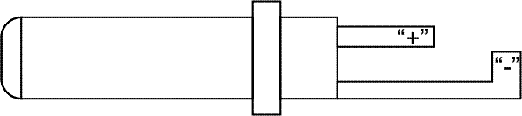

Рисунок 1 – Распайка разъема кабеля питания
внешнего блока питания
На верхней боковой поверхности располагается входное отверстие реакционной камеры 1. Вентиляционные отверстия камеры располагаются на передней панели прибора.
На задней стенке располагается крышка аккумуляторного (батарейного) отсека (рис.2б).
В корпусе прибора размещаются: плата преобразования и индикации, аккумуляторная батарея (модификация М 012.000.00-10) или две батарейки (модификация М 012.000.00-09) .

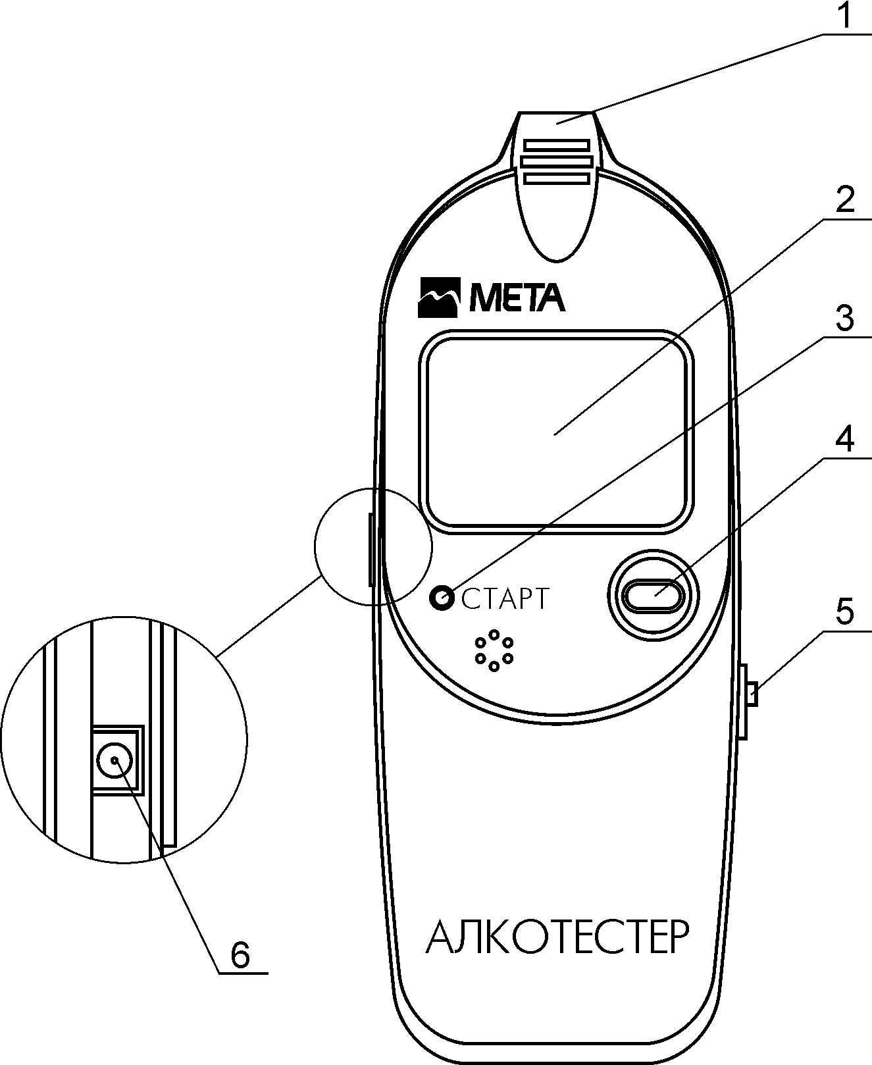

1-реакционная камера с чувствительным датчиком;
2 - светодиодный цифровой индикатор; 3 - светодиод СТАРТ; 4 - кнопка управления; 5 - выключатель прибора; 6 - разъем для подключения зарядного устройства (модификация М 012.000.00-10) или блока питания (модификация М 012.000.00-09)

Рисунок 2 а - Внешний вид прибора

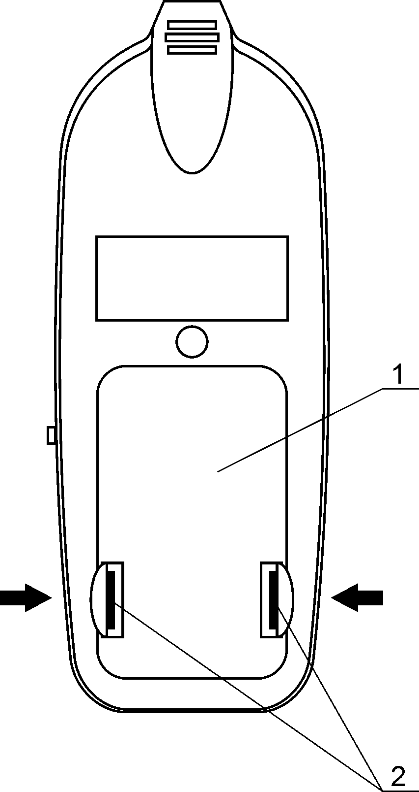

1 - крышка аккумуляторного (батарейного) отсека; 2 - фиксаторы

Рисунок 2б - Внешний вид прибора сзади

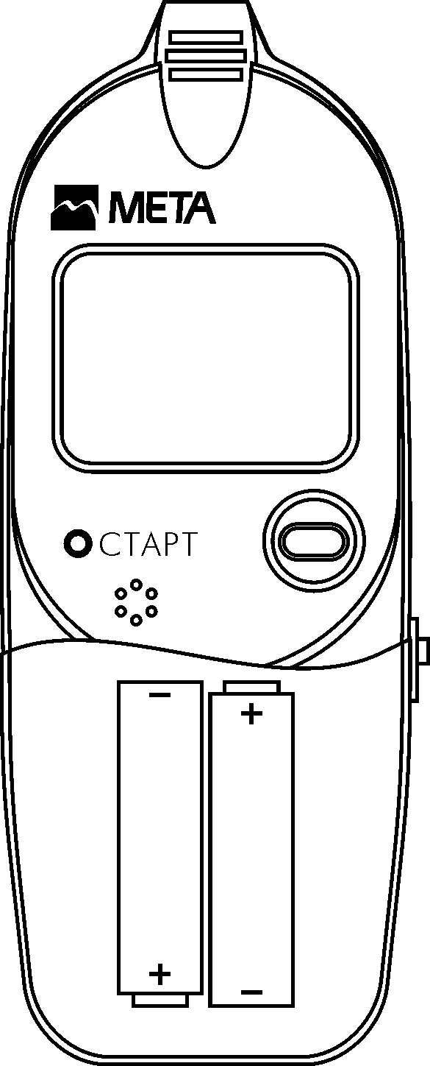
Рисунок 2в - Схема соединения батарей
(модификация М 012.000.00-09)

ПРЕДУПРЕЖДЕНИЕ

При эксплуатации корпус прибора и датчик с чувствительным элементом следует оберегать от механических повреждений. Не допускать ударов по датчику прибора, попадания грязи на его поверхность.
При использовании прибора в помещении следует выполнять следующие рекомендации:
- запрещается пользоваться одеколоном, духами и другими ароматическими веществами (спиртом, бензином, ацетоном и т.д.;
- необходимо периодически проветривать помещение в течение рабочего дня.

ВНИМАНИЕ: Во избежание выхода из строя датчика НЕ ДОПУСКАЕТСЯ:
- хранить прибор в помещениях с содержанием в воздухе горючих газов и паров жидкостей: метана, пропана, бутана, ацетилена, аммиака, бензина, спирта и др.;
- производить выдох в прибор при выключенном питании или при нахождении прибора вне режима измерения;
- дезинфицировать поверхности прибора средствами с содержанием спирта.

ВНИМАНИЕ: Для предотвращения выхода из строя полупроводникового датчика необходимо после завершения измерений проветрить камеру датчика помахиванием прибора из стороны в сторону, затем включить прибор в режим «ПРОГОН», для чего при нажатой кнопке управления включить питание переключателем ВКЛ, затем отпустить кнопку. На индикаторе появится перемещающийся символ тире. Выключить питание прибора через 3-5 минут.

5 ПОРЯДОК РАБОТЫ

5.1 Включение прибора осуществляется выключателем на правой боковой панели.
5.2 При включении прибора подаются два кратковременных звуковых сигнала, затем автоматически проводится тест индикации (загорается светодиод СТАРТ и цифры "888" на цифровом индикаторе). Прибор переходит в pежим подготовки к измерению, который сопровождается появлением на индикаторе перемещающегося символа тире.
5.3 В процессе ПОДГОТОВКИ на цифровом индикаторе кратковременно индицируется состояние аккумуляторной батареи или батареек (в зависимости от модификации) в процентах. При остатке заряда аккумуляторной батареи (или батареек) менее 30% дополнительно подается прерывистый звуковой сигнал.
Внимание: Если на цифровом индикаторе мигает надпись "ЗАР", то это означает, что напряжение батареи ниже нормы.
Следует выключить питание и зарядить аккумуляторную батарею согласно п.6 (модификация М 012.000.00-10). или заменить батарейки на новые (модификация М 012.000.00-09). Для этого снять крышку батарейного отсека, нажав двумя пальцами на фиксаторы, как указано на рисунке 2б.
5.4 Окончание подготовки сопровождается одним кратковременным звуковым сигналом, загорается светодиод СТАРТ, а на индикаторе появляется надпись «Go».
Внимание: После длительного перерыва в эксплуатации прибора (больше суток) рекомендуется провести прогон прибора для установки требуемого режима датчика. Для этого при нажатой кнопке управления включить питание переключателем ВКЛ, затем отпустить кнопку. На индикаторе появится перемещающийся символ тире. Выключить питание прибора через 3-5 минут, а затем приступить к проведению теста на алкоголь.

5.5 Проведение теста на алкоголь

5.5.1 Приготовить мундштук (или трубку для коктейля) к проведению теста. Установить мундштук в гнездо 1 реакционной камеры (рис.2а). Трубку вставить не глубоко - на глубину 5-7 мм. Допускается проводить тест без применения мундштука или трубки путем непосредственного выдоха воздуха тонкой струйкой в реакционную камеру с расстояния 10-30 мм, удерживая прибор на указанном расстоянии в течение всего выдоха.
5.5.2 Для проведения теста на алкоголь обследуемый должен произвести глубокий вдох, затем, не прерываясь, выдохнуть воздух из легких через мундштук или трубку в реакционную камеру прибора.
При этом в течение 5 секунд звучит прерывистый звуковой сигнал, который сопровождается миганием светодиода СТАРТ. Выдох должен быть достаточной силы и продолжаться в течение всего времени звучания сигнала прибора.
11
Следует прекратить выдох по окончании звукового сигнала. Пpи пpавильном выдохе обследуемого прибор оп- pеделяет концентpацию паров этанола в выдыхаемом воздухе. При этом на индикаторе перемещается символ тире.
После завершения вычислений звучит кратковременный звуковой сигнал, и на цифровом индикаторе прибора в течение 10 секунд отображается результат измерения в мг/л.
Примечание – Возможно отображение результата измерения в промилле (1 промилле ~ 0,500 мг/л). Для этого при появлении результата в мг/л удерживать нажатой кнопку управления.
При отпускании кнопки снова в течение 10 секунд отображается результат измерения в мг/л.
Если обследуемый во вpемя выдоха пpеpвал дыхание, или же выдох состоялся меньше отмеченного промежутка времени, то показание на цифровом индикатоpе мигает. Для достоверности измерений следует повторить тест на алкоголь, предварительно выполнив п.5.5.4.
Внимание: Прибор ожидает выдоха в течение 30 секунд. Если выдох в течение этого времени не производился, то за 5 секунд до истечения срока и после 30 секунд подаются три кратковременных звуковых сигнала и на цифровом индикаторе в течение 8 секунд горят три тире. Для проведения повторного теста удерживайте нажатой более 2 секунд кнопку управления.

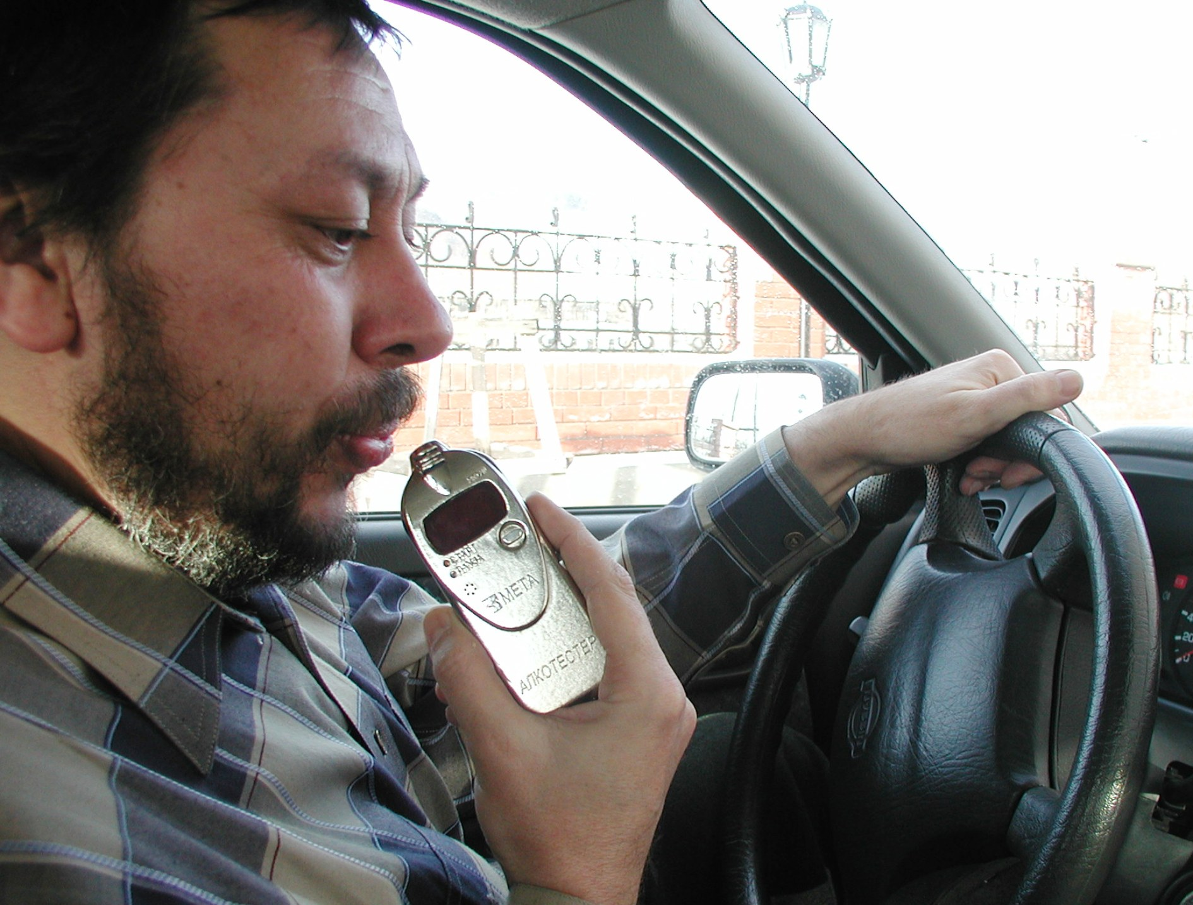

Рисунок 3 - Проведение теста на алкоголь
5.5.3 После отображения результата измерения прибор находится в режиме ожидания светодиоды и цифровой индикатор погашены. Один раз в минуту прибор подает кратковременный звуковой сигнал, напоминая о включенном состоянии.
Результат последнего измерения хранится в памяти прибора до выключения питания или до начала нового измерения и может быть повторно выведен для индикации. Для этого нажать кнопку управления на лицевой панели на короткое время (1-2 секунды).
Вновь звучит один кратковременный звуковой сигнал и на 10 секунд индицируется последний результат.

Более длительное удержание в нажатом состоянии кнопки (до двух кратковременных звуковых сигналов) запускает подготовку нового измерения.
Внимание: Не допускается повторное применение использованных мундштуков без предварительной обработки.
Приготовить растворы для дезинфекции:
– 3% раствор хлорамина Б в воде (3 г порошка на 100 мл воды);
– 1,7% раствор перекиси водорода (пергидроль) в воде;
– 0,5 % раствор СМС (синтетическое моющее средство) в воде (0,5 г СМС на 100 мл воды).
1) В случае применения пергидроля в твердом виде (таблетки) для приготовления раствора взять навеску 17 г и растворить в 1 л воды; при использовании 3% водного раствора – на каждые 12 мл 3% раствора добавить 13 мл воды.
Растворы перекиси водорода и СМС смешать.
2) Обработать все использованные мундштуки в растворе хлорамина Б путем погружения их в раствор, выдержать в течение 1 часа, при этом периодически раствор с изделиями перемешивать.
3) Извлечь мундштуки из раствора хлорамина Б, дать стечь остаткам раствора и погрузить в смесь растворов перекиси водорода и СМС, предварительно подогрев смесь до 35-40°С, выдержать в этом растворе изделия в течение 30 мин.
4) Извлечь изделия из раствора, промыть под проточной теплой, затем холодной водой до полного удаления дезинфицирующих растворов.
5) Сушить мундштуки на воздухе до полного испарения воды или обдуть их сжатым воздухом, не содержащим влаги и масла.
Примечание - указанные выше растворы использовать однократно.
Допускается применение в качестве индивидуального мундштука одноразовых трубок для коктейлей.

5.5.4 Повторный анализ проводить с использованием нового (или продезинфицированного) мундштука (трубки) по пп.5.1-5.3.
В случае высокой концентрации алкоголя предыдущего теста следует провентилировать камеру полупроводникового датчика, для чего необходимо взять прибор в руку и сделать несколько движений рукой из стороны в сторону.
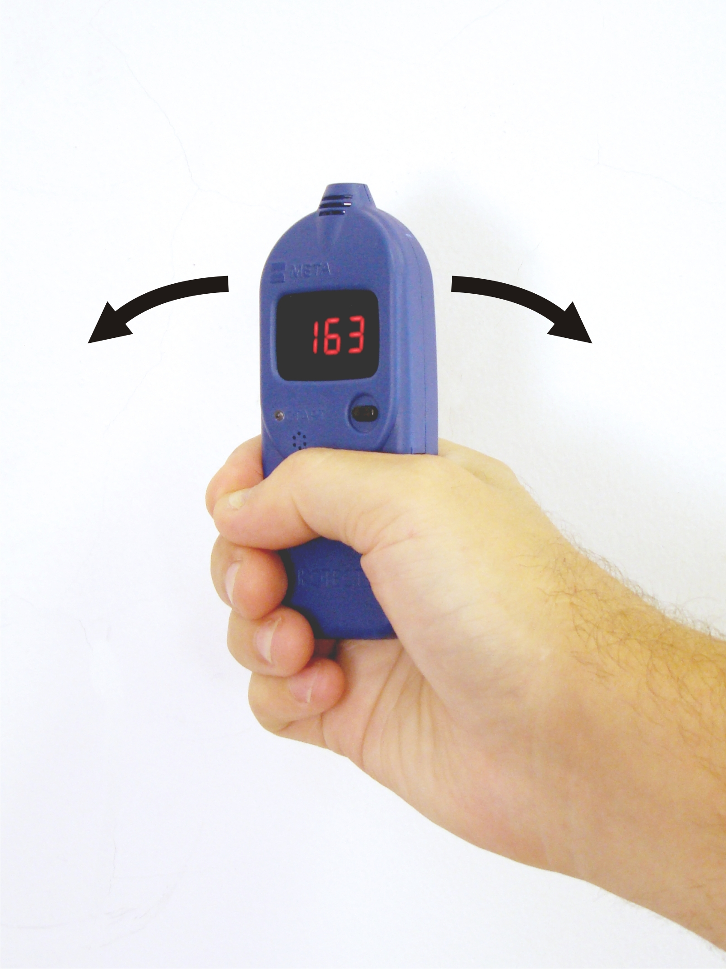

Рисунок 4 – Вентилирование камеры датчика

Внимание: Анализ выдыхаемого воздуха производить не ранее, чем через 3 минуты после курения.
ВНИМАНИЕ: После рабочей смены перед выключением прибора необходимо провести прогон прибора. Для этого при нажатой кнопке управления включить питание переключателем ВКЛ, затем отпустить кнопку. На индикаторе появится перемещающийся символ тире. Выключить питание прибора через 3-5 минут.

6 Заряд аккумуляторной батареи (модификация М 012.000.00-10)

Для проведения заряда аккумуляторной батареи от сети переменного тока 220 В 50 Гц необходимо подключить разъем кабеля зарядного устройства к гнезду на боковой стенке прибора, затем подключить зарядное устройство к сети переменного тока 220 В 50 Гц. Время заряда аккумуляторной батареи 6÷8 часов при выключенном питании прибора.
Внимание: Для заряда применять только зарядное устройство, входящее в комплект поставки прибора.
Для проведения заряда аккумуляторной батареи от бортовой сети автомобиля +12 В необходимо подключить адаптер прикуривателя из комплекта поставки прибора к гнезду прикуривателя автомобиля и гнезду на боковой стенке прибора. Время заряда аккумуляторной батареи
6÷8 часов.
Примечание - Допускается работать с прибором в процессе зарядки аккумуляторной батареи. При этом время заряда батареи увеличивается.

7 ТЕХНИЧЕСКОЕ ОБСЛУЖИВАНИЕ
7.1 Порядок технического обслуживания

7.1.1 Ежедневно осматривать и дезинфицировать поверхности прибора.
Дезинфекцию проводить 3-процентным раствором перекиси водорода с добавлением 0,5-процентного синтетического моющего средства (типа "Лотос") или 1-процентным раствором хлорамина.

7.2 Текущий ремонт
Описание последствий отказов и повреждений | Возможные  причины | Указания по установлению  последствий отказов и пов-  реждений сборочной единицы (детали) | Указания по устранению последствий отказов и повреждений
1. При включении питания прибора не загорается светодиод и цифровой индикатор, отсутствует звуковой сигнал | Разряжена аккумуляторная батарея или батарейки |  | Зарядить аккумуляторную батарею или заменить батарейки
 | Неисправность аккумуляторной батареи или батареек |  | Заменить аккумуляторную батарею на аналогичную или заменить батарейки
 | Неисправность прибора |  | Отправить прибор в ремонт

8 КАЛИБРОВКА

8.1 Прибор в процессе работы требует периодической калибровки по образцовым спирто-воздушным смесям известной концентрации.
Периодичность калибровки - два месяца.
Образцовые смеси получают с помощью генератора ГСВС-МЕТА-02.
Порядок работы с генератором изложен в “Руководстве по эксплуатации" ГСВС-МЕТА-02.
Приборы, не прошедшие калибровку, подлежат настройке и ремонту.
Калибровка прибора осуществляется по трем точкам:
- по чистому воздуху, не содержащему паров алкоголя; (выполняется автоматически в процессе калибровки по поверочной газовой смеси 70 ÷ 180 мкг);
- по поверочной газовой смеси, концентрация которой эквивалентна 70 ÷ 180 мкг (0,070 ÷ 0,180) мг алкоголя в 1 литре воздуха.
- по поверочной газовой смеси, концентрация которой эквивалентна 220 ÷ 300 мкг (0,220÷0,300) мг алкоголя в 1 литре воздуха.
Образцовые смеси получают с помощью генератора ГСВС-МЕТА-02.
Порядок работы с генератором изложен в “Руководстве по эксплуатации" ГСВС-МЕТА-02.
Калибровка прибора производятся с использованием универсального пульта калибровки (далее по тексту - пульт).
Примечание - Пульт калибровки поставляется по отдельному заказу. Он имеет дисплей и кнопки управления: ВЫБОР, ОТМЕНА, ВВОД.
В помещении, где производится калибровка, не должно быть паров алкоголя, бензина, ацетона, ароматических веществ и т.п. Обслуживающий персонал должен быть обеспечен спецодеждой, в помещении запрещается пользоваться одеколоном, духами.

8.2 Подготовка к калибровке прибора

8.2.1 Для выполнения работы необходимо снять крышку батарейного отсека, вынуть аккумуляторную батарею, не отключая ее от прибора. При выключенном питании прибора соединить кабелем нр5 через переходную плату нр2 разъем Х3 пульта с разъемом, находящимся на плате прибора внутри батарейного отсека.
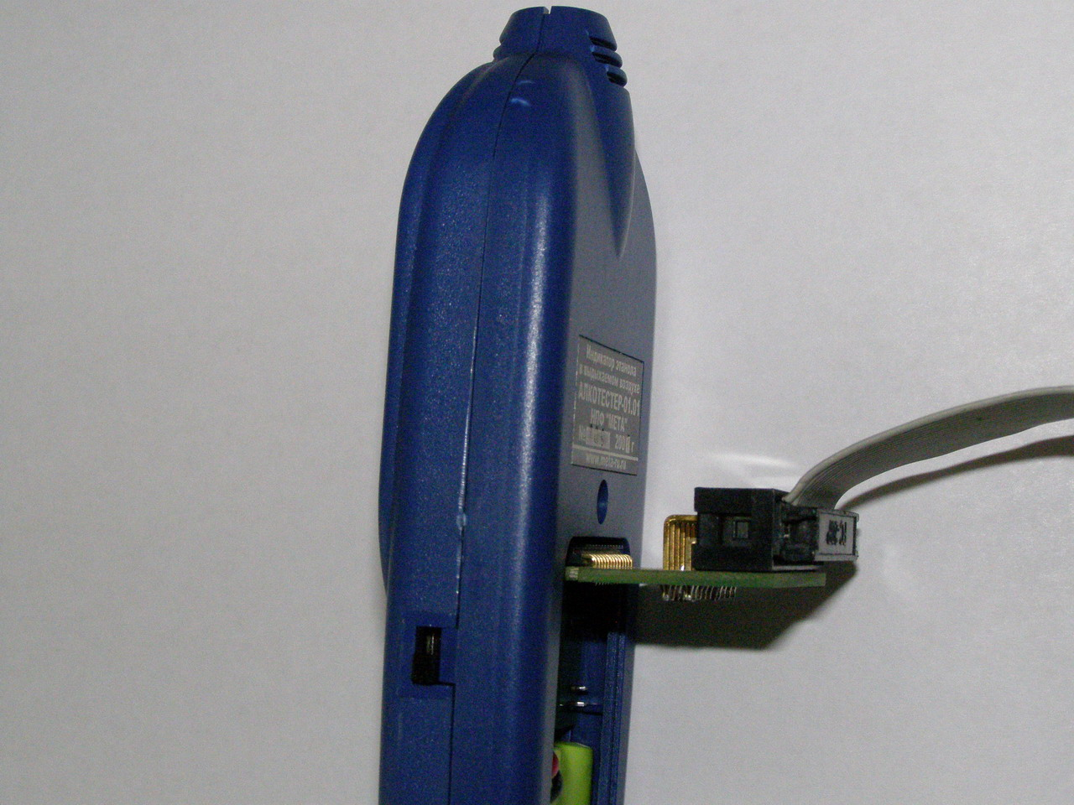
Рисунок 5 - Установка переходной платы

Перед проведением калибровки аккумулятор прибора должен быть заряжен.
8.2.2 Для тренировки датчика провести прогон прибора. Для этого при нажатой кнопке управления включить питание переключателем ВКЛ, затем отпустить кнопку. На индикаторе появится перемещающийся символ тире. Выключить питание прибора через 3-5 минут, выждать 1-2 минуты, а затем приступить к проведению настройки.

8.2.3 Выбрать с помощью пульта режим калибровки. Для этого, удерживая в нажатом положении кнопку ВВОД, расположенную на пульте, включить питание прибора переключателем ВКЛ.
При этом на индикаторе пульта появляется сообщение:
К1=
Х,ХХ

где К1- первая константа прибора – среднее измеренное значение сигнала датчика при калибровке по чистому воздуху.
Х,ХХ – значение первой константы из памяти прибора

Значение первой константы можно изменять. Кнопкой ВЫБОР значение константы увеличивается. Кнопкой ОТМЕНА значение константы уменьшается. При нажатии кнопки ВВОД в память прибора записывается измененное значение константы.
Внимание: Изменение значений констант производится аналогичным способом для всех констант.
Затем на индикаторе появляется сообщение:
К2=
Х,ХХ

где К2- вторая константа прибора – значение концентрации спирто-воздушной смеси (от 70 до 180) мкг/л при настройке прибора по первой точке.
Х,ХХ – значение второй константы из памяти прибора.
Далее на индикатор пульта последовательно выводятся значения следующих констант:
К3- третья константа прибора – среднее измеренное значение сигнала датчика при настройке по спирто-воздушной смеси с концентрацией от 70 до 180 мкг/л.
К4- четвертая константа прибора – значение концентрации спирто-воздушной смеси (220÷300) мкг/л при настройке прибора по третьей точке.
К5- пятая константа прибора – среднее измеренное значение сигнала датчика при настройке по спирто-воздушной смеси с концентрацией (220÷300) мкг/л.
К6- шестая константа прибора – предельно допустимое значение концентрации алкоголя в окружающем воздухе.
К7- предельное значение индикации нулевого результата.
К8 - порог чувствительности датчика выдоха.
1 мг=1000 мкг

ВНИМАНИЕ: Изменение значений констант приведет к нарушению точности измерения концентрации алкоголя.
Просмотр констант без изменения их значений производится последовательным нажатием кнопки ВВОД.

8.3 КАЛИБРОВКА ПО СПИРТО-ВОЗДУШНЫМ СМЕСЯМ

Калибровка прибора подразумевает пятикратное измерение сигнала и запись в память прибора среднего по пяти измерениям значения сигнала при измеряемой концентрации.
После нажатия кнопки ВВОД при просмотре или изменении константы К8 значение этой константы записывается в память прибора и на индикаторе пульта появляется сообщение:
КАЛИБР. ПО
С= 120 МКГ/Л

где 120 мкг/л – предлагаемое значение концентрации спирто-воздушной смеси, по которой будет проводиться калибровка.
С помощью кнопок ВЫБОР и ОТМЕНА установите значение концентрации спирто-воздушной смеси, по которой будет проводиться калибровка. Нажмите кнопку ВВОД. Прибор подает звуковой сигнал и на индикаторе пульта появляется сообщение:
КАЛИБР. 2
С= ХХХ МКГ/Л

при калибровке по второй точке (при этом автоматически проводится калибровка по чистому воздуху)
или
КАЛИБР.3
С= ХХХ МКГ/Л

при калибровке по третьей точке,
где ХХХ – значение калибровочной концентрации спирто-воздушной смеси.

Нажмите кнопку ВВОД. На индикаторе пульта появляется сообщение:
ИЗМЕР . N

где N – порядковый номер измерения в серии из пяти измерений.
Затем происходит прогрев датчика.
В процессе прогрева произвести вентиляцию измерительной камеры, для чего взять прибор в руку и сделать несколько движений рукой из стороны в сторону.
После прогрева датчика на индикаторе пульта появляется сообщение:
ГОТОВ

Прибор ожидает ввода пробы. Оператор должен подать в измерительную камеру прибора спирто-воздушную смесь с нужной концентрацией.
Штуцер выдачи пробы генератора ГСВС-МЕТА-02 вставить до упора во входное отверстие камеры датчика. Для направления потока пробы на датчик корпус прибора расположить параллельно штуцеру ПГС генератора.
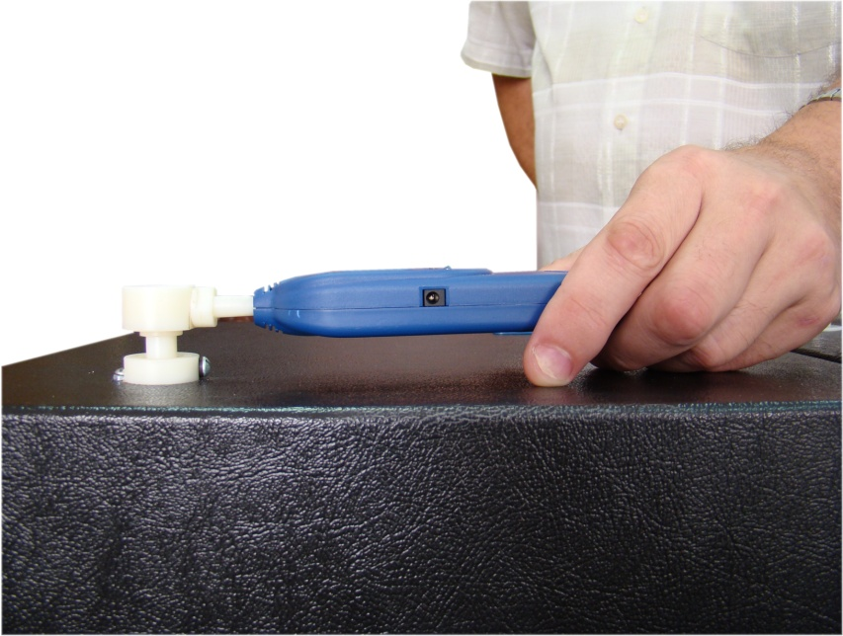

Рисунок 6 – Установка штуцера выдачи пробы во входное отверстие камеры датчика
При вводе пробы прибор подает прерывистый звуковой сигнал.
Прекратить ввод пробы при выключении прерывистого звукового сигнала и появлении на индикаторе пульта сообщения:
СТОП

Затем на индикаторе появляется сообщение:
ИЗМЕР . N
*

где N – порядковый номер измерения в серии из пяти измерений.
Прибор начинает измерение сигнала датчика (определение максимума) – при этом в нижней строке индикатора пульта перемещается слева направо символ «снежинка».
Измеренное значение сигнала датчика запоминается. По окончании измерения на индикаторе появляется сообщение:
ИЗМЕР . N
ХХХ

где ХХХ – измеренное значение сигнала датчика
N – порядковый номер измерения в серии из пяти измерений.
Перед запуском следующего измерения выждите 5-10 секунд. В течение этого времени проветрите датчик, для чего возьмите прибор в руку и сделайте несколько движений рукой из стороны в сторону.
Нажмите кнопку ВВОД, Прибор запускает подготовку к следующему измерению.
После проведения пятого измерения прибор определяет среднее по пяти измерениям значение сигнала. При этом прибор подает звуковой сигнал, на индикаторе пульта появляется сообщение:
СРЕДНЕЕ
ХХХ

где ХХХ – среднее по пяти измерениям значение сигнала датчика.
Для фиксации результата в памяти прибора и перехода к калибровке следующей точки нажмите кнопку ВВОД.

После калибровки провести тест на алкоголь по п.5.5 и занести концентрацию спирто-воздушной смеси и показания индикатора прибора в таблицу 3.
Таблица 3

ТАБЛИЦА РЕЗУЛЬТАТОВ после КАЛИБРОВКИ
ПРИБОРА “АЛКОТЕСТЕРА-01.01”
Дата | Зав. №  прибора | Концентрация спирто-воздушной смеси, мг/л | Показания индикатора прибора, мг/л | Подпись

ТАБЛИЦА РЕЗУЛЬТАТОВ после КАЛИБРОВКИ
ПРИБОРА “АЛКОТЕСТЕРА-01.01Б”
Дата | Зав. №  прибора | Концентрация спирто-воздушной смеси, мг/л | Показания индикатора прибора, мг/л | Подпись

9 СВИДЕТЕЛЬСТВО ОБ УПАКОВЫВАНИИ

Индикатор этанола в выдыхаемом воздухе “Алкотестер-01.01___” М 012.000.00- N______________

Упакован__________________________________________________
наименование или код изготовителя

согласно требованиям, предусмотренным в действующей технической документации.

_____________ ___________________ ____________________
должность личная подпись расшифровка подписи

______________________
год, месяц, число

10 СВИДЕТЕЛЬСТВО О ПРИЕМКЕ

Индикатор этанола в выдыхаемом воздухе «Алкотестер-01.01__» М 012.000.00- заводской номер _____ изготовлен и принят в соответствии с обязательными требованиями государственных стандартов, действующей технической документацией и признан годным для эксплуатации.

Представитель ОТК

МП_______________ __________________
личная подпись расшифровка подписи

_______________
год, месяц, число

11 РЕСУРСЫ, СРОКИ СЛУЖБЫ И ХРАНЕНИЯ И ГАРАНТИИ ИЗГОТОВИТЕЛЯ (ПОСТАВЩИКА)

Срок службы прибора не менее 5 лет (при средней интенсивности эксплуатации 4 ч в день) при соблюдении потребителем требований действующей эксплуатационной документации.

11.1 ГАРАНТИИ ИЗГОТОВИТЕЛЯ (ПОСТАВЩИКА)

11.1.1 Предприятие-изготовитель гарантирует соответствие индикатора этанола в выдыхаемом воздухе требованиям технических условий и конструкторской документации при соблюдении правил транспортирования, хранения и эксплуатации.
11.1.2 Гарантийный срок эксплуатации устанавливается 12 месяцев со дня продажи. Срок хранения – 6 месяцев со дня изготовления. По истечении срока хранения обязательна калибровка прибора.
11.1.3. В течение гарантийного срока предприятие-изготовитель безвозмездно ремонтирует или заменяет прибор по предъявлению гарантийного талона.
Ремонт приборов в течение послегарантийного срока осуществляется предприятием-изготовителем с оплатой стоимости потребителем.

Завод-изготовитель - ООО НПФ "МЕТА"

Почтовый адрес:
445359, Самарская обл,.г.Жигулевск, ул.Радиозаводская 1, а/я 25,
телефон: (84862) 2-18-55, 2-39-48
Гарантийный талон
на ремонт (замену) в течение гарантийного срока

Изделие: Индикатор этанола в выдыхаемом воздухе
«Алкотестер-01.01___»

________________ ТУ 9443-012-21298618-2004___________________________________
номер ТУ
Номер и дата выпуска_________________________________________________________________
заполняется заводом-изготовителем
Приобретено__________________________________________________________________________
дата, подпись и штамп торгующей организации
Введено в эксплуатацию ______________________________________________________________
^{дата и подпись}
Принято на гарантийное обслуживание ремонтным
предприятием

_______ООО НПФ "МЕТА"____________города_____________Жигулевска______________

Подпись и печать руководителя ремонтного
предприятия

Подпись и печать руководителя учреждения
владельца

www.mfshop.ru

